Tillsynsbegäran – information om höga naturvärden i samrådsanmälan S 2477-2026 i Sollefteå kommun
Denna tillsynsbegäran behandlar höga naturvärden i samrådsanmälan S 2477-2026 i Sollefteå kommun som inkom 2026-09-21 och omfattar 3,9 ha.
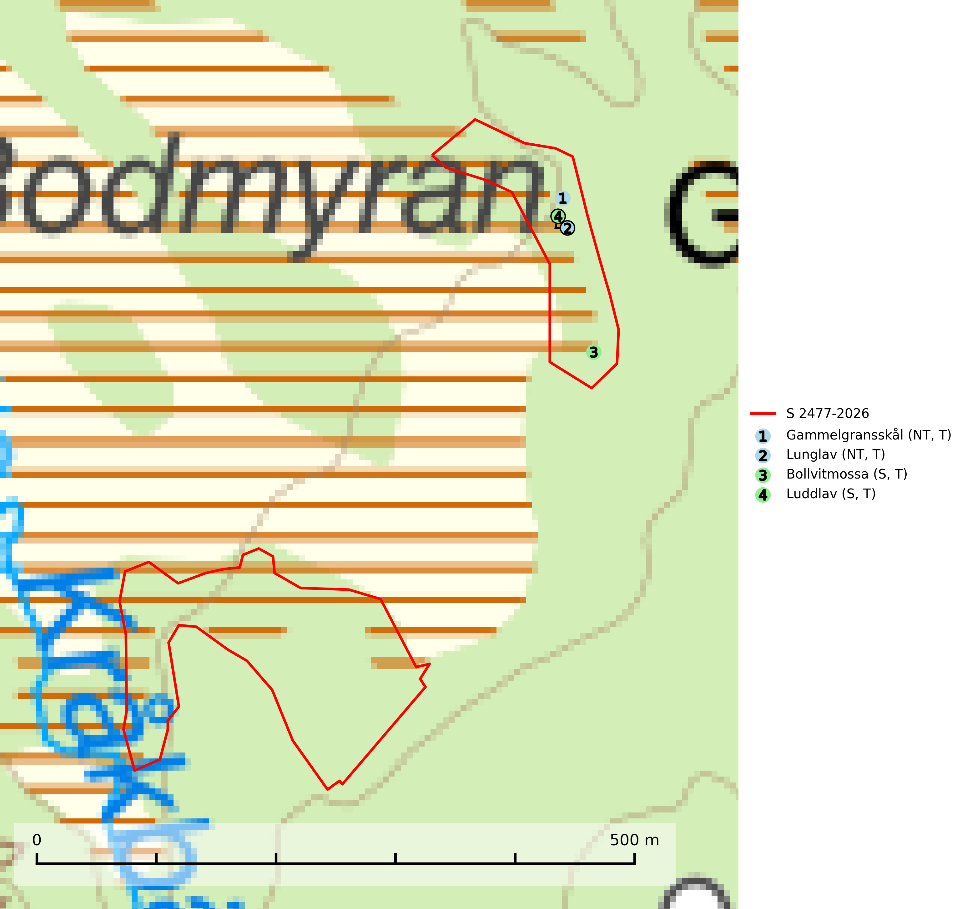
Figur 1. Fyndplatser för naturvårdsarter i samrådsanmälan. Markörer utan svart kant är placerade på fyndplatsen. Markörer med svart kant är placerade vid sidan av fyndplatsen och har ett svart streck som visar fyndplatsens exakta position. Kartans mittpunktskoordinat är N 7004702, E 587657 i SWEREF 99 TM.
I samrådsanmälan finns fynd av 4 naturvårdsarter, varav 2 är rödlistade, 4 är typiska (T) och 2 är signalarter (S): gammelgransskål (NT, T), lunglav (NT, T), bollvitmossa (S, T) och luddlav (S, T). Se Figur 1.

Tillsynsbegäran
Vi begär härmed att Skogsstyrelsen fattar beslut enligt miljöbalken som säkerställer att skogens höga naturvärden bevaras samt att EU-lagstiftning efterlevs och att artskyddsbrott förhindras.
Vi önskar även ta del av de ställningstaganden och beslut som myndigheten meddelar till följd av aktuell samrådsanmälan och föreningens inlaga (se 34 § förvaltningslagen).

Naturvårdsarter och fridlysta arter
Nedan följer beskrivningar av de naturvårdsarter och fridlysta arter som har sina livsmiljöer och växtplatser i den samrådsanmälda skogen. Se även ytterligare artfakta i BILAGA 1. De påträffade naturvårdsarterna är ett tydligt kvitto på att det rör sig om en skog med höga naturvärden.
Gammelgransskål (NT) är en liten skålsvamp som växer på gamla granar med skrovlig bark. Typiska växtplatser är gransumpskog i myrkanter, bäckdråg, bäckraviner och skuggiga bergssluttningar, men också skog på torrare mark kan hysa arten om beståndet har stark naturskogskaraktär. Bestånd med arten bör behandlas som nyckelbiotoper och sparas vid en slutavverkning. Även gallring bör undvikas. Gammelgransskål är typisk art för 9010 Taiga (SLU Artdatabanken, 2024; Nitare & Skogsstyrelsen, 2019).
Lunglav (NT) är en av vårt lands främsta signalarter som överallt indikerar gamla lövträd, skogsbestånd med höga naturvärden och ekosystem med långskoglig kontinuitet. Lokalt kan förekomsten vara mycket riklig men den hittas nästan enbart i gamla och ej slutavverkade skogar. Artens samtliga förekomster bör uppmärksammas från naturvårdssynpunkt, då många lokaler även hyser andra ovanliga och rödlistade arter. Rikliga förekomster bör skyddas med biotopskydd, frivilliga avsättningar eller reservat. På lunglav kan de sällsynta lavparasiterna lunglavshårprick (CR), Abrothallus diederichii (VU), Abrothallus lobariae (VU), Calycina lobariae (VU), lunglavsknapp (VU) och skrovelmössing (VU) påträffas. Lunglav är typisk art för 9010 Taiga, 9020 Nordlig ädellövskog, 9110 Näringsfattig bokskog, 9130 Näringsrik bokskog, 9160 Näringsrik ekskog, 9180 Ädellövskog i branter, 9190 Näringsfattig ekskog, 9070 Trädklädd betesmark, 9040 Fjällbjörkskog och 6530 Lövängar (SLU Artdatabanken, 2026; Nitare & Skogsstyrelsen, 2019).
Bollvitmossa är en bra signalart inom hela sitt utbredningsområde. Vanligast är den i naturvårdsintressanta tallsumpskogar. Även gransumpskogar med bollvitmossa har normalt höga naturvärden. Arten indikerar skogsmark med stabila hydrologiska förhållanden och sannolikt även lång skoglig kontinuitet. Bollvitmossa är typisk art för 9010 Taiga och 9740 Skogsbevuxen myr (SLU Artdatabanken, 2025; Nitare & Skogsstyrelsen, 2019).
Luddlav signalerar lång skoglig kontinuitet med ett stabilt lokal- och mikroklimat med hög och jämn fuktighet. Luddlav är typisk art för 9010 Taiga, 9020 Nordlig ädellövskog, 9070 Trädklädd betesmark, 9110 Näringsfattig bokskog, 9180 Ädellövskog i branter och 9190 Näringsfattig ekskog (Nitare & Skogsstyrelsen, 2019; SLU Artdatabanken, 2025).

BILAGA 1 – Rödlistade arter

Lunglav – ekologi samt krav på livsmiljön
Lunglav (NT) är en av vårt lands främsta signalarter som överallt indikerar gamla lövträd, skogsbestånd med höga naturvärden och ekosystem med lång skoglig kontinuitet. Lokalt kan förekomsten vara mycket riklig men den hittas nästan enbart i gamla och ej slutavverkade skogar. Artens samtliga förekomster bör uppmärksammas från naturvårdssynpunkt, då många lokaler även hyser andra ovanliga och rödlistade arter, däribland de sällsynta lavparasiterna lunglavshårprick (CR), Abrothallus diederichii (VU), Abrothallus lobariae (VU), Calycina lobariae (VU), lunglavsknapp (VU) och skrovelmössing (VU), som växer på lunglav. Rikliga förekomster med lunglav bör skyddas med biotopskydd, frivilliga avsättningar eller reservat (SLU Artdatabanken, 2026; Nitare & Skogsstyrelsen, 2019).
Lunglav är typisk art för 9010 Taiga, 9020 Nordlig ädellövskog, 9110 Näringsfattig bokskog, 9130 Näringsrik bokskog, 9160 Näringsrik ekskog, 9180 Ädellövskog i branter, 9190 Näringsfattig ekskog, 9070 Trädklädd betesmark, 9040 Fjällbjörkskog och 6530 Lövängar (SLU Artdatabanken, 2026).

Referenser – lunglav
Nitare, J. och Skogsstyrelsen, 2019. Skyddsvärd skog – Naturvårdsarter och andra kriterier för naturvärdesbedömning. Skogsstyrelsen.
SLU Artdatabanken, 2026. Artfaktablad. Naturvård – artfakta. SLU Artdatabanken, Uppsala.

